Resmi Gazete Dışından Kaynak
Hazine Müsteşarlığı

BİREYSEL EMEKLİLİK ARACILARINA İLİŞKİN GENELGE (2009/15)

Bu Genelge, Yönetmeliğin 5 inci maddesinde yer alan sınav konu başlıklarına ilişkin alt başlıkları ve 13 üncü maddesi uyarınca bireysel emeklilik aracılarına verilecek tanıtım kartı ile ilgili esas ve usulleri belirlemek amacıyla hazırlanmıştır.
Bu Genelge ile 09/05/2008 tarihli ve 2008/16 sayılı Bireysel Emeklilik Aracılarına İlişkin Genelge yürürlükten kaldırılmıştır.

I) Sınav Konuları
Bireysel Emeklilik Aracıları Sınavı (e-BEAS) soruları için Yönetmeliğin 5 inci maddesi ile belirlenen konuların alt başlıkları Ek-1’de belirlenmiştir.

II) Tanıtım Kartı Kullanımı ve Geçici Satış Yetkisi
Yönetmeliğin 15 inci maddesinin birinci fıkrası uyarınca, bireysel emeklilik aracılarının katılımcılarla emeklilik şirketi adına yaptığı her türlü işlemde ve Müsteşarlık tarafından gerekli görülen her türlü bilgi ve belgede tanıtım kartını ve sicil numarasını kullanması ve ibraz etmesi zorunludur. Tanıtım kartı olmaksızın bireysel emeklilik aracısı olarak hiçbir işlem yapılamaz. Ancak, e-BEAS’ta başarılı olup bir emeklilik şirketinde işe başlayan aracılar lisans tarihinden, yeni bir emeklilik şirketinde işe başlayan aracılar kart başvurusunda bulunulan tarihten itibaren 10 iş günü; kartı yenileme sürecinde olan aracılar ise yeni kart başvurusunda bulunulan tarihten itibaren 5 iş günü süreyle lisans belgelerini tanıtım kartı yerine kullanabilir.

III) Emeklilik Gözetim Merkezi Tarafından Verilecek Tanıtım Kartı Formatı
Emeklilik Gözetim Merkezi, bireysel emeklilik aracılarına Ek-2 ve Ek-3’te standartları belirtilen tanıtım kartını verir. Ek-2’de yer alan tanıtım kartı, bireysel emeklilik aracısı olarak çalıştıkları emeklilik şirketi tarafından tanıtım kartı başvurusunun yapılması halinde, geçerli lisansı olan bireysel emeklilik aracılarına verilir. Ek-3’te yer alan tanıtım kartı ise emeklilik şirketlerinden biri tarafından tanıtım kartı başvurusunun yapılması halinde, sigorta brokerleri nezdinde çalışan bireysel emeklilik aracılarına verilir.

IV) Tanıtım Kartı Başvurusu Ekinde Gönderilecek Belgeler
Yönetmeliğin 13 üncü maddesinin ikinci fıkrasında emeklilik şirketleri tarafından Emeklilik Gözetim Merkezine yapılacak tanıtım kartı başvuruları ekinde gönderilecek belgeler;
a) Başvuruda bulunulan tarihten en fazla altı ay önce alınmış adlî sicil belgesi,
b) Adına bireysel emeklilik aracılığı yapacağı emeklilik şirketinin emeklilik ürünlerine ilişkin eğitimlerini tamamladığına dair belge,
olarak belirlenmiştir.
Sigorta brokerleri nezdinde çalışan bireysel emeklilik aracıları ise temsil ettikleri katılımcılar için teklif alacakları tüm emeklilik şirketlerinden, şirketin ürün eğitimini aldıklarına dair belgeleri almış olmaları kaydıyla istedikleri emeklilik şirketi aracılığıyla tanıtım kartı başvurusu yapabilir.

V) Bireysel Emeklilik Aracıları Siciline ilişkin Sorgulama
Emeklilik Gözetim Merkezi, Yönetmeliğin 16 ncı maddesi kapsamında Müsteşarlığın uygun görüşü alınarak, tanıtım kartı ve lisansa ilişkin bilgilerin www.egm.org.tr internet sitesinden sorgulanabilmesine yönelik düzenlemeleri yapar.

EK-1
SINAV KONULARI
I. TEMEL İŞLETME VE İKTİSAT
A.TEMEL İŞLETME
- Temel Kavramlar
- İşletmelerin Özellikleri
  - İşletmelerin amaçları
  - İşletmelerin işlevleri
- Temel İşletmecilik Fonksiyonları
  - Finansman
  - Pazarlama
  - Üretim
  - Yönetim

B.TEMEL İKTİSAT
- Temel Kavramlar
- Arz, Talep ve Piyasa Dengesi
  - Üretim
  - Tüketim
  - Tasarruf
  - Yatırım
- Makroekonomik Göstergeler ve Yorumu
- Türkiye ve Dünya Ekonomisindeki Güncel Gelişmeler

II. SOSYAL GÜVENLİK SİSTEMİ
- Sosyal Güvenlik Sistemi Kavramı
  - Sosyal güvenliğin tanımı
  - Sosyal güvenliğin nitelikleri
- Sosyal Güvenliğin Finansmanı
  - Primli ve primsiz sosyal güvenlik rejimleri
  - Finansman kaynakları
  - Finansman yöntemleri
  - Finansman sorunları ve öneriler
- Türk Sosyal Güvenlik Sisteminin Yapısı
  - Sosyal güvenliğin kapsamı
  - Sosyal güvenlik kurumları
- Özel Emeklilik Sistemleri
  - Özel emeklilik sistemlerine ilişkin temel kavramlar
  - Özel emeklilik planı türleri
  - Türkiye ve diğer ülke uygulamaları
- Özel Emeklilik ve Sosyal Güvenlik Sisteminin Birlikte Değerlendirilmesi
  - Özel emeklilik sistemi ile sosyal güvenlik sistemlerinin karşılaştırılması
  - Tamamlayıcı özel emeklilik sistemleri
  - Sosyal güvenlik sisteminin olmadığı ülkelerde özel emeklilik sistemleri

III- FİNANS VE YATIRIM ARAÇLARI
A. FİNANS
1. Para Piyasaları
2. Sermaye Piyasaları
B.FİNANSAL MATEMATİK
1. Paranın Zaman Değeri
2. Risk Kavramı ve Türleri
3. Faiz Kavramı
C. YATIRIM ARAÇLARI VE PİYASALAR
D. FONLAR VE FON YÖNETİMİ
1. Menkul Kıymet Yatırım Fonları
2. Emeklilik Yatırım Fonları

IV- GENEL SİGORTACILIK ve HAYAT SİGORTALARI MEVZUATI
A. GENEL SİGORTACILIK
1. Temel Kavramlar
2. Sigortacılığın Genel Prensipleri
3. Sigorta Çeşitleri
4. Reasürans
5. Sistemin İşleyişi, Gözetim ve Denetim
B. HAYAT SİGORTALARI MEVZUATI
- Mevzuat
  - Kanunlar
  - Yönetmelikler
  - Tebliğler
  - Genelgeler
  - Kararlar
- Sistemin Temel Unsurları
- Güvenlik Mekanizmaları, Gözetim ve Denetim

V- TEMEL İNSAN İLİŞKİLERİ BİLGİSİ VE PAZARLAMA
A. TEMEL İNSAN İLİŞKİLERİ
B. PAZARLAMA
C. TEMEL SATIŞ TEKNİKLERİ

VI. BİREYSEL EMEKLİLİK SİSTEMİ MEVZUATI
- Mevzuat
  - Kanunlar
  - Yönetmelikler
  - Tebliğler
  - Genelgeler
  - Kararlar
- Sistemin Temel Unsurları
- Güvenlik Mekanizmaları, Gözetim ve Denetim

VII- İLGİLİ VERGİ MEVZUATI
1. Vergi İle İlgili Genel Kavramlar
2. Bireysel Emeklilik Sistemi ve İlgili Vergi Mevzuatı
3. Diğer Finansal Yatırım Araçlarının Vergilendirmesi

EK-2
TANITIM KARTI
Ön Yüz:
- Emeklilik şirketi logosu
- Bireysel emeklilik aracısının fotoğrafı
- Bireysel emeklilik aracısının adı, soyadı, sicil numarası ve sicile kayıt tarihi
- Aracı kurum unvanı
Arka Yüz:
- Adına aracılık yapılacak emeklilik şirketinin unvanı, adresi, telefonu ve e-posta adresi
- Tanıtım kartının veriliş tarihi
- Bireysel emeklilik aracısının imzası
- Tanıtım kartı numarasını içeren barkod
- Emeklilik Gözetim Merkezinin hologramı, adresi ve telefonu
Tanıtım Kartı Örneği – Gerçek Boyutları: 8,6cm*5,4cm
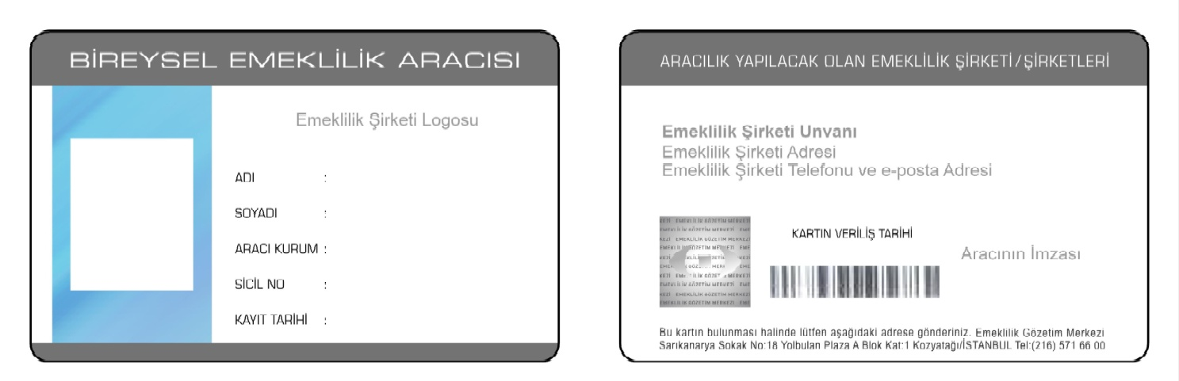

EK-3
TANITIM KARTI
Ön Yüz:
- Bireysel emeklilik aracısının fotoğrafı
- Bireysel emeklilik aracısının adı, soyadı, sicil numarası ve sicile kayıt tarihi
- Aracı kurum unvanı
Arka Yüz:
- Adına aracılık yapılacak emeklilik şirketlerinin unvanları
- Tanıtım kartının veriliş tarihi
- Bireysel emeklilik aracısının imzası
- Tanıtım kartı numarasını içeren barkod
- Emeklilik Gözetim Merkezinin hologramı, adresi ve telefonu
Tanıtım Kartı Örneği – Gerçek Boyutları: 8,6cm*5,4cm

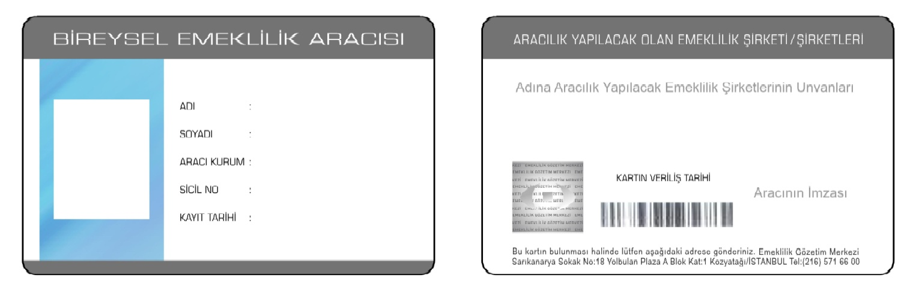

Genelge’nin
Numarası | Kabul Tarihi | Yürürlüğe Giriş Tarihi
2009/15 | 06.10.2009 | 06.10.2009

